PRIEDAS Nr. 3
STATINIO PROJEKTAS
Techninio projekto „Gydymo paskirties pastato (Infekcinių ligų diagnostikos ir gydymo centro) V. Kudirkos g. 99, Šiauliai, statybos projektas“ (projekto numeris PE22-152-TP) sudėtis:
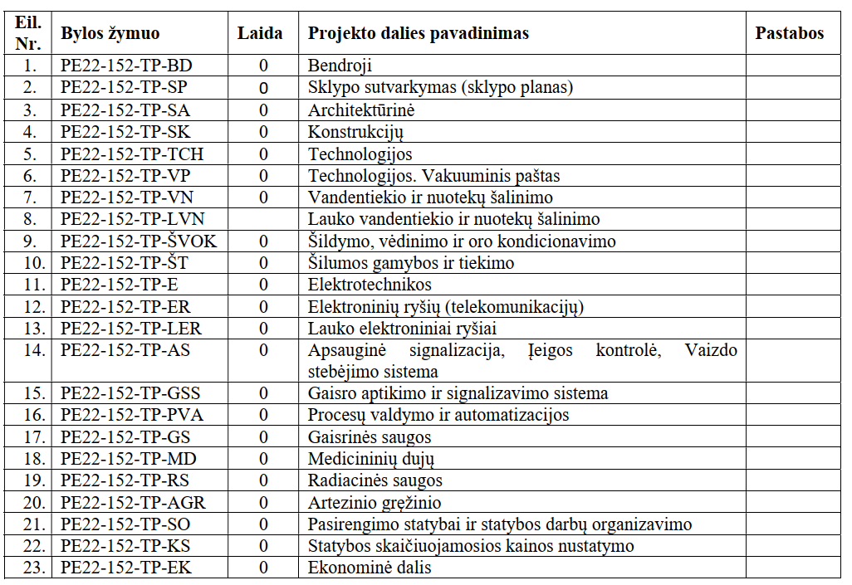
Pastaba. Techninis projektas pateikiamas:
https://pirkimai.eviesiejipirkimai.lt/app/rfq/publicpurchase_docs.asp?PID=744041&LID=865319&AllowPrint=1

